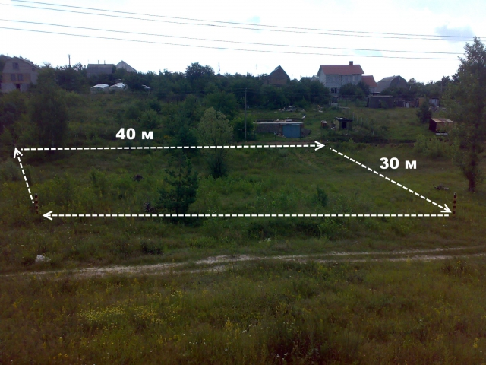
Землеустроительная экспертиза
- отвечает на вопросы пересечения или наложения границ земельных участков
- в соответствии с ч. 3 ст. 26 ФЗ от 24.07.2007г. № 221-ФЗ «О государственном кадастре недвижимости» и обращения граждан в территориальный орган кадастрового учета Роснедвижимости «об уточнении местоположения границ учтенного ранее участка в случае, если по кадастровым сведениям такие границы пересекаются с соседними земельными участками принимая во внимание отсутствие земельного спора с соседями»
- извлечение из кадастровой карты с описанием первоначальных и уточненных границ участков
- документированные сведения об описании и согласовании границ, имеющегося в плане смежного участка
- акт, составленный по результатам мероприятий со списком новых координат характерных точек границ земельного участка
- решение территориального органа кад. учета по рассмотренным документам о возможности уточнения кадастровых сведений, если координаты точек границ ранее учтенного участка определялись неверно

